

Institución: Instituto Técnico Superior Córdoba

Carrera: Tecnicatura Superior en Desarrollo de Software

Curso: 2° Año - Turno Mañana

Materia: Modelado y arquitectura de software

Tema: Gestión de stock para un negocio de distribuidora mayorista y minorista de gomas industriales + Catálogo web

Docente: Sergio Algorry

Alumno: Matías Abregú

Requisitos (adjuntar preguntas y respuestas)

Matías: ¿Qué necesitarías de aplicación?

Javier: Mira Mati, te comentó… Yo tengo un negocio dedicado a la venta mayorista y minorista de productos de goma por ej. correas industriales, pisos de goma, gomas de plancha, etc.

Y resulta que yo antes tenía una página web a la que no le daba atención, pero era una página, viste, con un parte donde yo podía gestionar los productos que tenía y los precios que tenía cada producto…

Matías: ¿Y vos eras el encargado de gestionar los datos?

Javier: Claro, yo gestionaba los precios, los nombres, cuantos productos tenía, etc.

Matías: Bien… Otra cosa ¿Vos tenías un apartado de clientes también?

Javier: No, los clientes yo personalmente nunca me gustó manejarlo por el sistema porque siempre me pareció más cómodo hablar por teléfono con ellos, inclusive la página web me deja de funcionar precisamente porque no le daba tanto uso. Además, me había dejado de funcionar porque deje de pagar algo como un dominio o una cosa asi.

Javier: Pero algo que me gustaría, por decirlo asi, es mejorar la web o darle un uso útil porque la que tenía no tenía tanta repercusión o no tenía tanta llegada al público, ¿Viste? La gente siempre le quedaba más cómodo llamarme por teléfono o me visualizaba por el maps el local y de ahí en todo caso entraban a la web, pero siempre me resultó más cómodo y me dio mejores resultados el teléfono.

Matías: Okay, okay… Otra cosa Javi, vos solo gestionabas los productos, pero como hacia el cliente que estaba interesado, suponte… Yo quiero comprarte a vos algo de goma… Suponete 3 metros de tal goma ¿Cómo me contacto si no es por teléfono con vos?

Javier: Bueno, en ese caso los clientes usan WhatsApp y me pueden escribir por ahí también, aunque yo no vendo por metros a demanda si se quiere decir, sino que yo vendo más por talles… Por decirte 25m, 50m o 100m de manguera industrial…

Matías: Claro, pero yo me refiero a si no tengo cómo un catálogo en la página web en dónde puedo ver los precios y los productos…

Javier: Ahhh, si, si tenía una parte dónde los clientes podían ver los productos y sus precios, pero como te dije no se le daba mucho uso… Por lo general me suelen llamar.

Matías: Otra cosa más, tema de colores y logos, ¿tenés algo definido?

Javier: No, no tengo preferencias en los colores como tal. El tema del logo, lo vemos después en todo caso.

Visión del sistema (límites)

Este sistema contará con un apartado web para gestionar stock de productos y a su vez, el stock gestionado en esa web se verá reflejado con precios en otra página estilo catálogo web.

Tabla Actores-Objetivos

|  |  |
| --- | --- |
| Actor | Objetivo |
| Administrador | * Añadir usuario * Modificar usuario * Eliminar usuario |
| Empleado | * Añadir productos * Modificar productos * Eliminar productos |
| Clientes | * Ver productos |

Diagrama de Casos de Uso

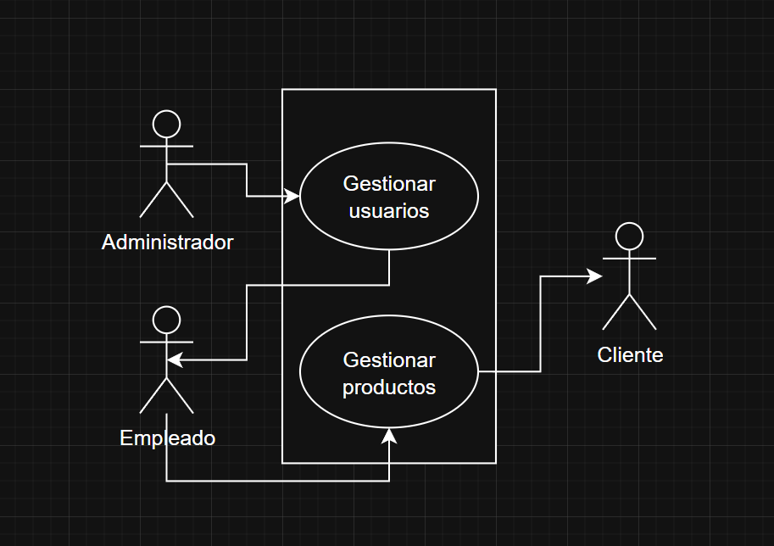

Caso de Uso (elegir uno para desarrollar)

Gestionar usuario:

* Actor principal: Administrador
* Objetivo: Permitir al administrador crear, editar, eliminar o ver información de usuarios registrados en el sistema.
* Personal involucrado:
  + Empleado: Quiere poder ingresar al sistema para poder gestionar los productos
* Precondiciones: El administrador ha iniciado sesión en el sistema con los permisos adecuados.
* Garantías de éxito: La información del usuario se registra o actualiza con éxito.
* Escenario principal de éxito:
  + El administrador accede al apartado de gestión de usuarios.
  + Visualiza la lista de usuarios registrados.
  + Verifica si el usuario ya existe en el sistema
  + El usuario no existe por lo que procede a acceder al apartado de registrar nuevo usuario
  + Completa un formulario con los datos del nuevo usuario
  + El sistema valida los datos y guarda al usuario
  + Se muestra una confirmación de que todo salió bien
* Extensiones:

1. El usuario existe, pero no se acuerda de la contraseña
   1. El administrador accede al apartado de gestión de usuarios
   2. Busca por el buscador del sistema al usuario
   3. Selecciona el apartado para editar usuario
   4. Modifica la contraseña
   5. El sistema valida los datos y los guarda
   6. Se muestra una confirmación de que todo salió bien
2. El nombre de usuario está en uso
   1. El administrador prueba con otro nombre de usuario
   2. El sistema valida los datos y los guarda
   3. Se muestra una confirmación de que todo salió bien

Requisitos especiales:

* Solo los usuarios con rol administrador pueden acceder a gestionar usuarios.
* Todos los campos a rellenar del formulario deben tener validación.
* El sistema debe ser claro y fácil de usar.
* Las contraseñas deben almacenarse cifradas.

Frecuencia:

* Siempre que se necesite gestionar un usuario
* Usualmente

Diagrama de secuencia del caso de uso elegido

